ОТЧЕТ РАБОТЫ СОВЕТА ЖЕНЩИН АДМИНИСТРАЦИИ ОСТАНИНСКОГО СЕЛЬСОВЕТА ЗА АПРЕЛЬ МЕСЯЦ

В центре внимания Совета женщин администрации Останинского сельсовета Северного района новосибирской области была и остается семья и ее интересы.

12 апреля в сельском доме культуры была проведена литературная беседа, которая была посвящена дню космонавтики.

2 апреля 1961 года летчик майор Юрий Гагарин впервые в мире совершил пилотируемый орбитальный облёт планеты Земля. Полёт Гагарина в околоземном космическом пространстве продлился 108 минут. В Советском Союзе праздник установлен указом Президиума Верховного Совета СССР от 9 апреля 1962 года. Отмечается под названием День космонавтики. В этот же день отмечается Всемирный день авиации и космонавтики согласно решения Генеральной конференции Международной авиационной федерации от 1968 года. Юрий Гагарин

Старт космической многоступенчатой ракеты прошел успешно, и после набора первой космической скорости и отделения от последней ступени ракеты-носителя корабль-спутник начал свободный полет по орбите вокруг Земли. По предварительным данным, период обращения корабля-спутника вокруг Земли составляет 89,1 минуты; минимальное удаление от поверхности Земли (в перигее) равно 175 километрам, а максимальное расстояние (в апогее) составляет 302 километра; угол наклона плоскости орбиты к экватору - 65 градусов 4 минуты. Вес космического корабля-спутника с пилотом-космонавтом составляет 4725 килограммов, без учета веса конечной ступени ракеты-носителя. С космонавтом товарищем Гагариным установлена и поддерживается двустороняя радиосвязь. Частоты бортовых коротковолновых передатчиков составляют 9,019 мегагерца и 20,006 мегагерца, а в диапазоне ультракоротких волн 143,625 мегагерца. С помощью радиотелеметрической и телевизионной систем производится наблюдение за состоянием космонавта в полете. Период выведения корабля-спутника "Восток" на орбиту товарищ Гагарин перенес удовлетворительно и в настоящее время чувствует себя хорошо. Системы, обеспечивающие необходимые жизненные условия в кабине корабля-спутника, функционируют нормально. Полет корабля-спутника "Восток" с пилотом-космонавтом товарищем Гагариным на орбите продолжается. 9 ч. 52 м. По полученным данным с борта космического корабля "Восток", в 9 часов 52 минуты по московскому времени пилот-космонавт майор Гагарин, находясь над Южной Америкой, передал: "Полет проходит нормально, чувствую себя хорошо". 10 ч. 15 м. В 10 часов 15 минут по московскому времени пилот-космонавт майор Гагарин, пролетая над Африкой, передал с борта космического корабля "Восток": "Полет протекает нормально, состояние невесомости переношу хорошо". 10 ч. 25 м. В 10 часов 25 минут московского времени, после облета земного шара в соответствии с заданной программой, была включена тормозная двигательная установка и космический корабль-спутник с пилотом-космонавтом майором Гагариным начал снижаться с орбиты для приземления в заданном районе Советского Союза".

Во время исторического полета не обошлось без нештатных ситуаций, причем, весьма серьезных. Так, по рассказу главного специалиста РКК "Энергия" Виктора Благова, ракета вывела корабль на орбиту с апогеем на 100 км выше, чем планировалось. Вся надежда оставалась на тормозной двигатель. Он запустился, но выключился на 4 секунды раньше по причине отказа одного из клапанов. Это привело к недолету и посадке Гагарина в нерасчетный район, где его не ждали.

Из Доклада Ю.А. Гагарина на заседании Государственной комиссии после космического полета: "13 апреля 1961 г. СОВ. СЕКРЕТНО экз. № 1 ...Я ждал разделения. Разделения нет. Я знал, что по расчету это должно было произойти через 10-12 сек. после выключения ТДУ. При выключении ТДУ все окошки на ПКРС погасли. По моим ощущениям больше прошло времени, но разделения нет. На приборе "Спуск" не гаснет, "приготовиться к катапультированию" - не загорается. Разделения не происходит. Затем вновь начинают загораться окошки на ПКРС: сначала окошко третьей команды, затем - второй и затем - первой команды. Подвижный индекс стоит на нуле. Разделения никакого нет. "Кардибалет" продолжается. Я решил, что тут не все в порядке. Засек по часам время. Прошло минуты две, а разделения нет. Доложил по КВ-каналу, что ТДУ сработало нормально. Прикинул, что все-таки сяду нормально, так как тысяч 6 есть до Советского Союза, да Советский Союз тысяч 8 км, значит, до Дальнего Востока где-нибудь сяду. "Шум" не стал поднимать. По телефону доложил, что разделения не произошло. Я рассудил, что обстановка не аварийная. Ключом я передал "ВН" - все нормально. Через "взор" заметил северный берег Африки, Средиземное море. Все было четко видно. Корабль продолжал вращаться. Разделение произошло в 10 часов 35 минут, а не в 10 часов 25 минут, как я ожидал, т. е. приблизительно через 10 минут после конца работы тормозной установки".

После завершения полёта улыбка Гагарина стала известна всему миру, а сам космонавт награждён высшими наградами СССР. Сразу после приземления в Саратовской области. На месте посадки Гагарину была вручена его первая награда за полёт в космос - медаль «За освоение целинных земель». Позже ее стали вручать всем советским космонавтам. Также первому космонавту планеты было присвоено звание Героя Советского Союза.

26 апреля в 15.00 Совет женщин также в небольшом составе приняли активное участие в субботнике. Вместе с нами т приняли участие и работники администрации Останинского сельсовета .

В ход пошли грабли, мётла, лопаты, носилки. Каждый работал на совесть, так что очень скоро мусора не осталось ни на территории администрации , ни вокруг нее.

И может быть кто-то и считает субботник делом устаревшим, однако чистота понятие вечное! Можно смело сказать, что субботник дело нужное и полезное. Не только для наведения порядка, но и для поддержания морального духа.

Мы надеемся, что от субботника к субботнику желающих будет больше и больше!

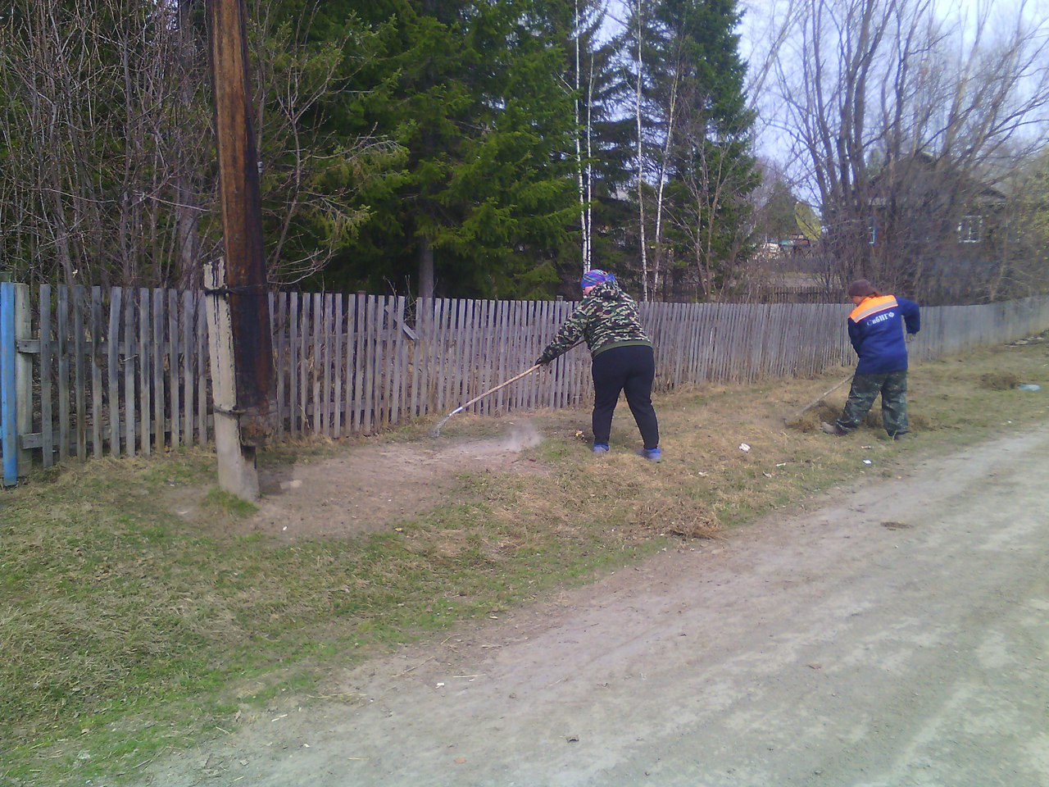

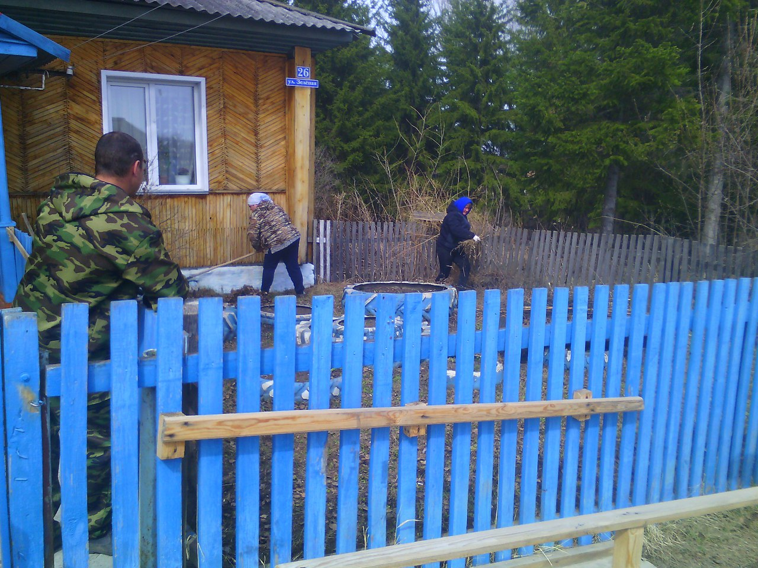

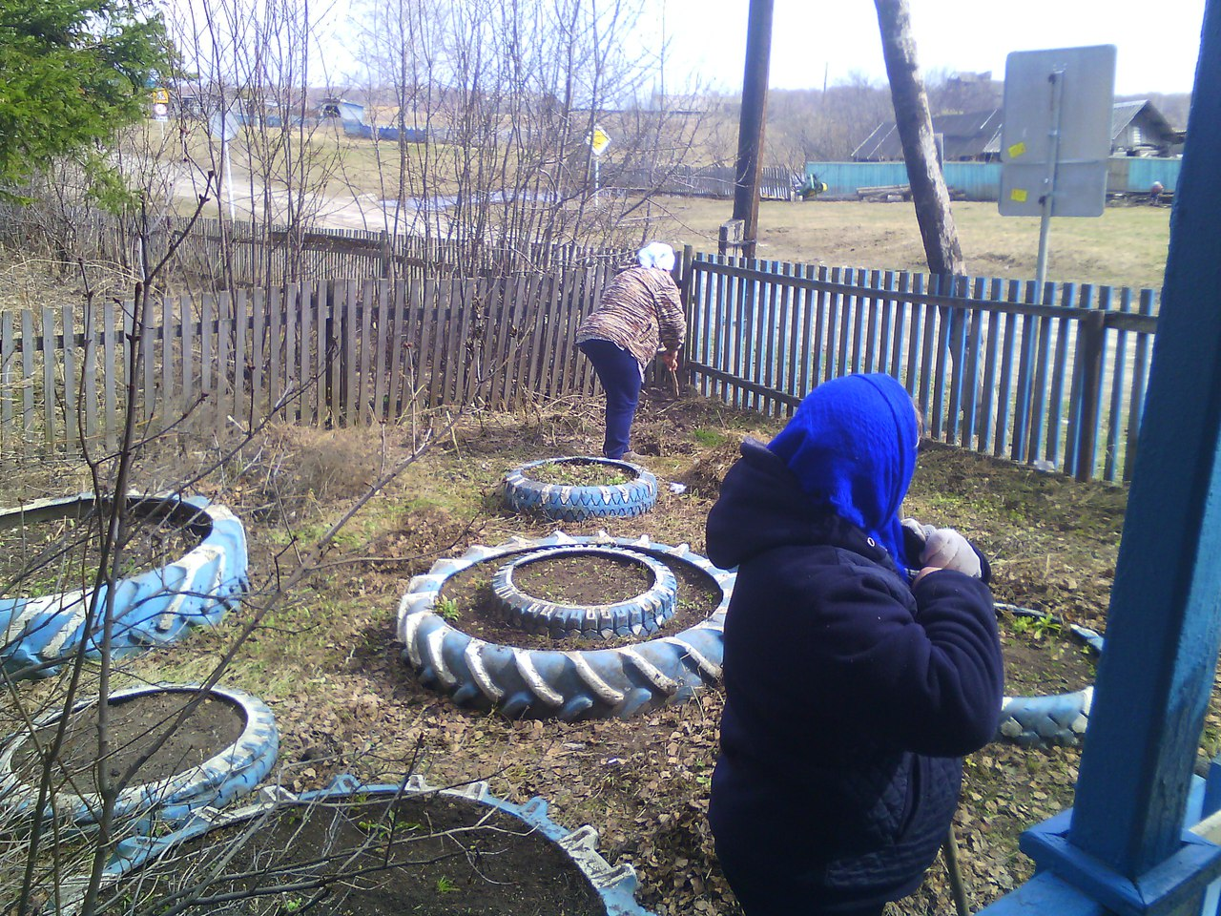

Председатель Совета Женщин Е.В. Куропова